**DOKUMEN RINCIAN TEKNIS**

**PENYIMPANAN SEMENTARA LIMBAH BAHAN BERBAHAYA DAN BERACUN**

**TCC BATAVIA TOWER 1**

**Jl. K.H Mas Mansyur Kav. 126. RT.009/RW.003**

**Kelurahan Karet Tengsin, Kecamatan Tanah Abang**

**Jakarta Pusat 10220**



**PEMRAKARSA**

**PT. GREENWOOD SEJAHTERA, TBK**

**TCC Batavia Tower 1**

**Lt. 35 Jl. K.H Mas Mansyur Kav. 126. RT.009/RW.003**

**Kelurahan Karet Tengsin, Kecamatan Tanah Abang**

**Jakarta Pusat 10220**

**2023**

# Nama, Sumber, Karakteristik dan Jumlah Limbah B3

Mengacu pada Pasal 57 dalam Peraturan Menteri Lingkungan Hidup No. 6 Tahun 2021 tentang Tata Cara dan Pesyaratan Pengelolaan Limbah Bahan Berbahaya dan Beracun. Limbah B3 yang dihasilkan dari kegiatan Perkantoran TCC Batavia Tower 1 diuraikan sebagai berikut :

## Identifikasi Limbah B3 yang Dihasilkan

Limbah B3 yang dihasilkan bersumber dari kegiatan administrasi perkantoran, pengoperasian genset, dan kegiatan pemeliharaan Gedung. Untuk Limbah B3 Minyak pelumas bekas di simpan di dalam ruang Genset, dan di Lakukan Pengangkutan Satu (1) hari setelah pergantian. Adapun rincian limbah yang dihasilkan dapat dilihat pada table berikut ini :

Tabel 1. Nama, Sumber, Karakteristik, dan Jumlah Limbah B3

| **No** | **Nama Limbah B3** | **Kode Limbah B3** | **Sumber Limbah B3** | **Karakteristik Limbah B3** | **Jumlah Limbah B3 (Kg/bulan)** |
| --- | --- | --- | --- | --- | --- |
| 1 | Aki, baterai bekas | A102d | Sumber Tidak Spesifik (Genset, Lift, Perkantoran) | Beracun | 28,5 |
| 2 | Kemasan Bekas (Kaleng Cat, Kemasan Tinta/Catridge, Kemasan Pengharum Ruangan) | B104d | Sumber Tidak Spesifik ( Wadah bekas bahan kimia, kemasan bekas tinta printer) | Beracun | 2 |
| 3 | Minyak pelumas bekas antara lain minyak pelumas bekas hidrolik, mesin, gear, lubrikasi, separator dan/atau campurannya | B105d | Sumber Tidak Spesifik (Genset) | Cairan Mudah Menyala | 83,325 |
| 4 | Limbah Elektronik termasuk cathode ray tube (CRT), Lampu TL, printed circuit board (PCB), dan kawat logam | B107d | Sumber Tidak Spesifik (seluruh ruangan Gedung) | Beracun | 12,3 |
| 5 | Filter bekas dari fasilitas pengendalian pencemaran udar ( Filter Oli, Filter Solar ) | B109d | Sumber Tidak Spesifik (Genset, Pompa) | Beracun, Padatan Mudah Menyala | 12,5 |
| 6 | Kain majun Bekas (used rans) dan sejenisnya | B110d | Sumber Tidak Spesifik (Ruang Genset, Ruang Pompa) | Padatan Mudah Menyala | 2 |

# Tempat Penyimpanan Limbah B3

Sesuai dengan Peraturan Menteri Lingkungan Hidup No. 6 Tahun 2021 Pasal 56 tentang tata cara Persyaratan Pengelolaan Limbah Bahan Berbahaya dan Beracun, Maka seluruh kegiatan usaha wajib menyediakan Tempat Penyimpanan Sementara Limbah B3 sesuai dengan peraturan yang berlaku. Dalam hal ini, telah di sediakan Tempat Penyimpanan Sementara Limbah B3 yang di uraikan sebagai berikut.

## Lokasi Tempat Penyimpanan Limbah B3

### Lokasi Bebas Banjir

Berdasarkan Gambar 1 Peta Potensi Bahaya Banjir yang diterbitkan oleh Badan Penanggulangan Bencana Daerah (BPBD) menyatakan bahwa wilayah kelurahan Karet Tengsin Kecamatan Tanah Abang memiliki potensi bahaya banjir rendah, sedang, dan tinggi, serta sebagian tidak memiliki potensi bahaya banjir.

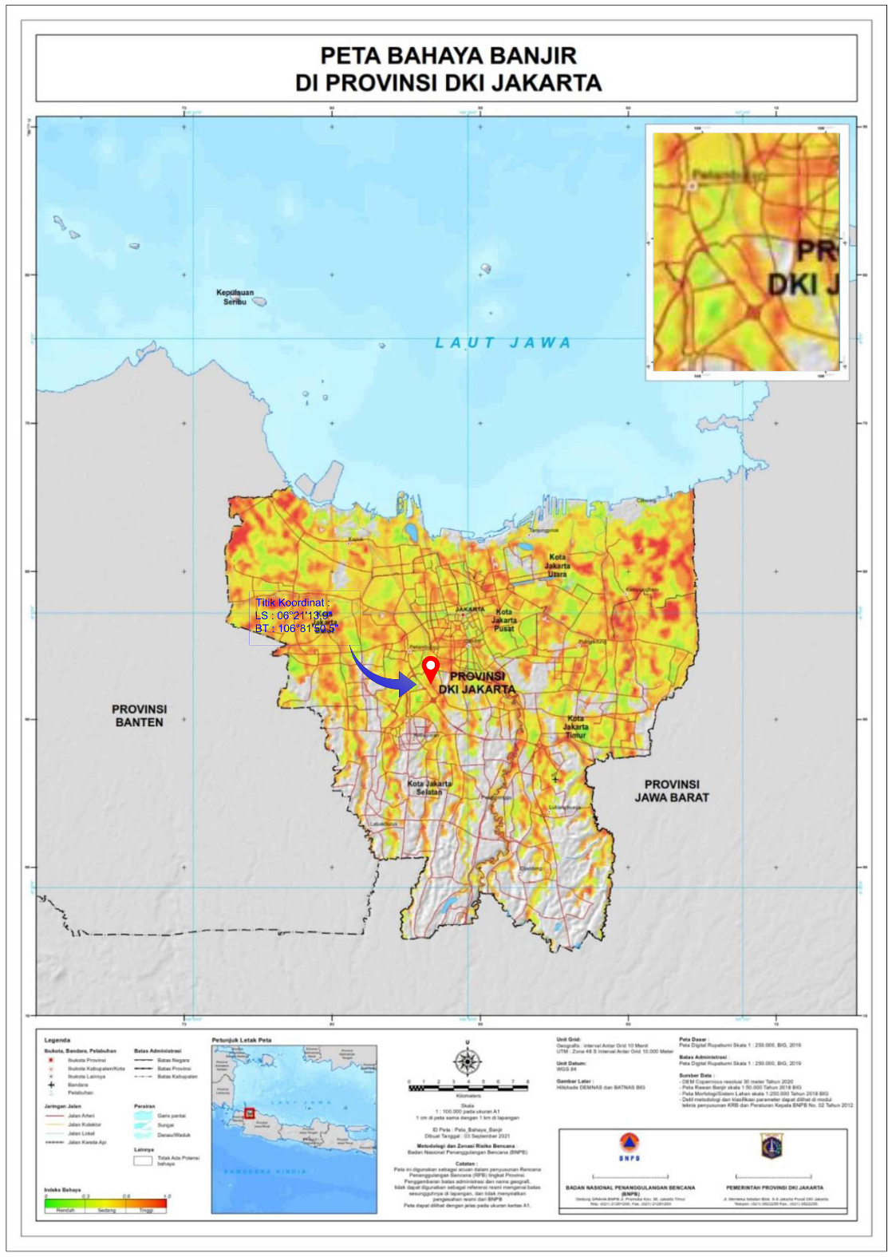

Gambar 1 Peta Potensi Bahaya Banjir

### Lokasi Tidak Rawan Bencana Alam

Berdasarkan Gambar 2 Peta Potensi Bahaya Gempa Bumi, kelurahan Karet Tengsin Kecamatan Tanah Abang memiliki potensi bencana gempa bumi Rendah, dan Sedang.

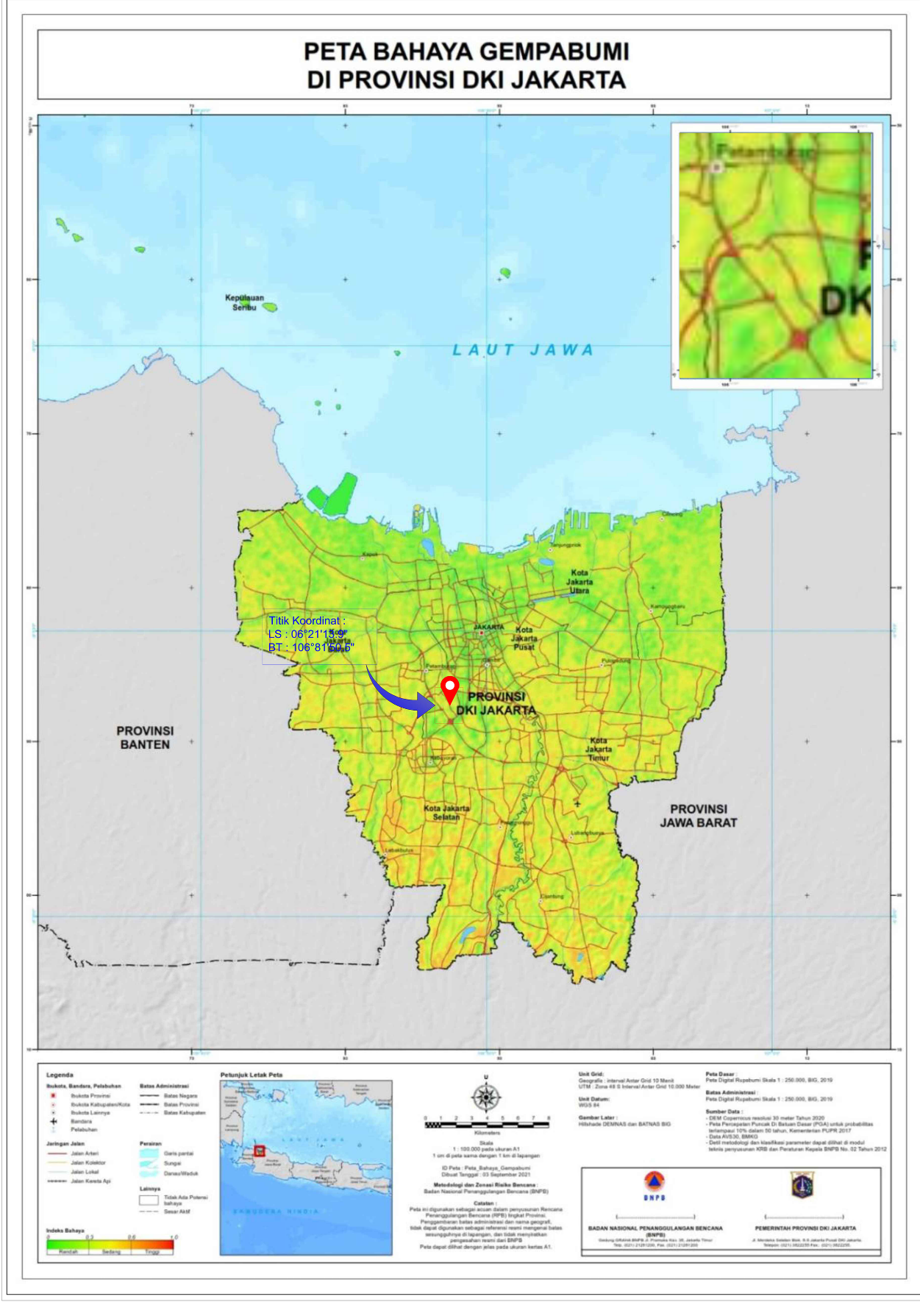

Gambar 2. Peta Potensi Bahaya Bencana Gempa Bumi

### Rekayasa Lokasi Tidak Bebas Banjir dan Tidak Rawan bencana

Berdasarkan Peta Potensi Bencana Banjir, dan Gempa bumi (Gambar 1, dan Gambar 2). Lokasi TPS LB3 bebas dari bencana gempa bumi dan rawan banjir, maka Untuk mengurangi dampak banjir yang akan terjadi bangunan TPS telah di rekayasa dengan cara, TPS LB3 dibangun mempunyai lantai lebih tinggi dari permukaan tanah yaitu setinggi 70 cm, sehingga Ketika terjadi banjir air tidak dapat masuk ke dalam bangunan TPS LB3. Dokumentasi TPS B3, yang menunjukkan bangunan mempunyai lantai lebih tinggi dari permukaan tanah, dapat dilihat pada Gambar 3.

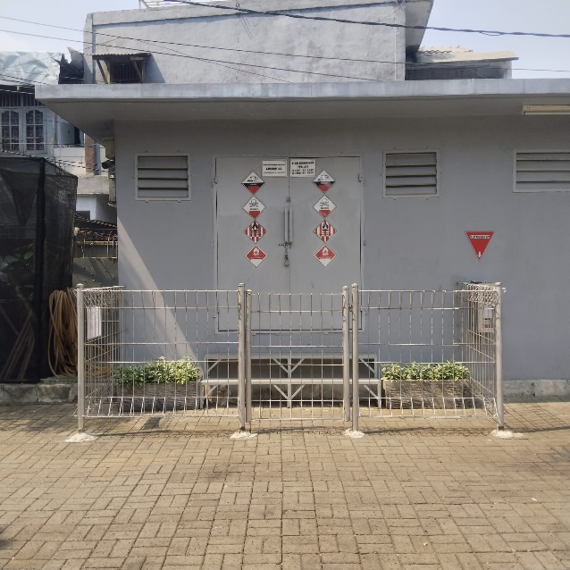

**Gambar 3. Rekayasa bangunan TPS LB3 lebih tinggi dari Permukaan Tanah**

### Lokasi TPS LB3 pada Penguasaan setiap orang

TPS limbah B3 yang telah dibangun berada di lokasi dalam penguasaan setiap orang. Seluruh karyawan, maupun dinas terkait mudah menemukan lokasi TPS LB3. Lokasi TPS LB3 mempunyai titik koordinat yang jelas dan telah dipasang label dan symbol.

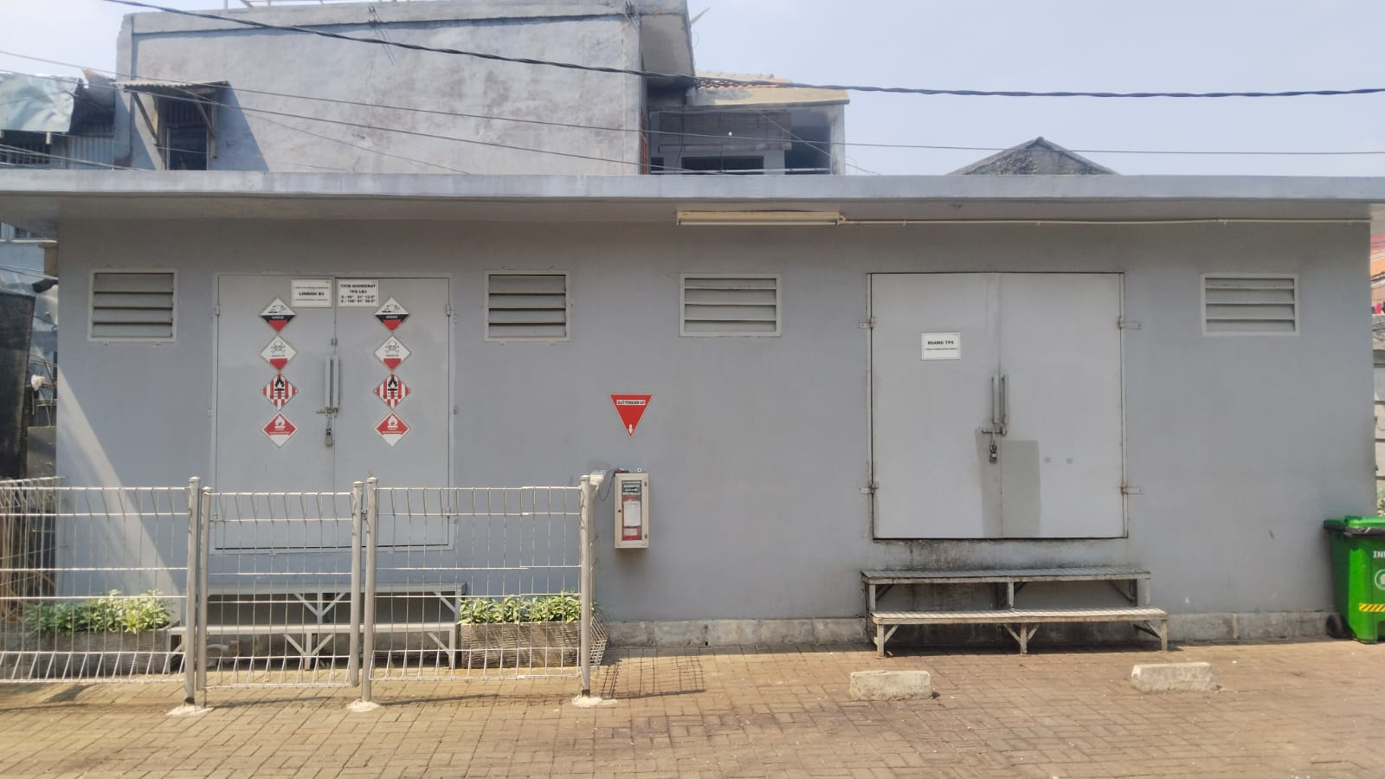

**Gambar 4 Lokasi TPS LB3 pada penguasaan setiap orang**

### Lokasi Tempat Penyimpanan Limbah B3

TPS Limbah B3 milik TCC Batavia Tower 1 berlokasi di Jl. K.H Mas Mansyur Kav. 126. RT.009/RW.003 Kelurahan Karet Tengsin, Kecamatan Tanah Abang Jakarta Pusat. TPS LB3 terletak di sebelah kanan setelah pintu masuk, dekat area taman dan berada di lokasi terbuka. Di depan bangunan TPS LB3 terdapat bangunan PLN, dan bersebelahan dengan bangunan TPS Limbah domestik. TPS LB3 dapat di akses oleh mobil pengangkut Limbah B3. Peta Lokasi bangunan TPS B3 dapat dilihat pada Gambar 5, dan Layot Kegiatan TPS LB3 pada Gambar 6.

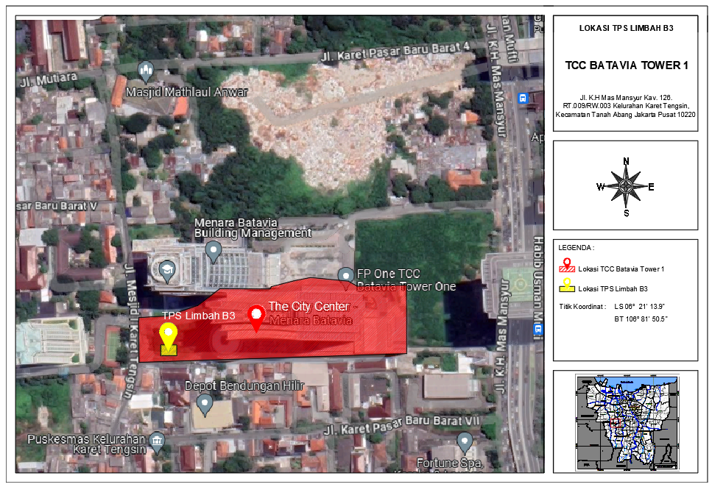

**Gambar 5 Peta Lokasi TPS Limbah** B3

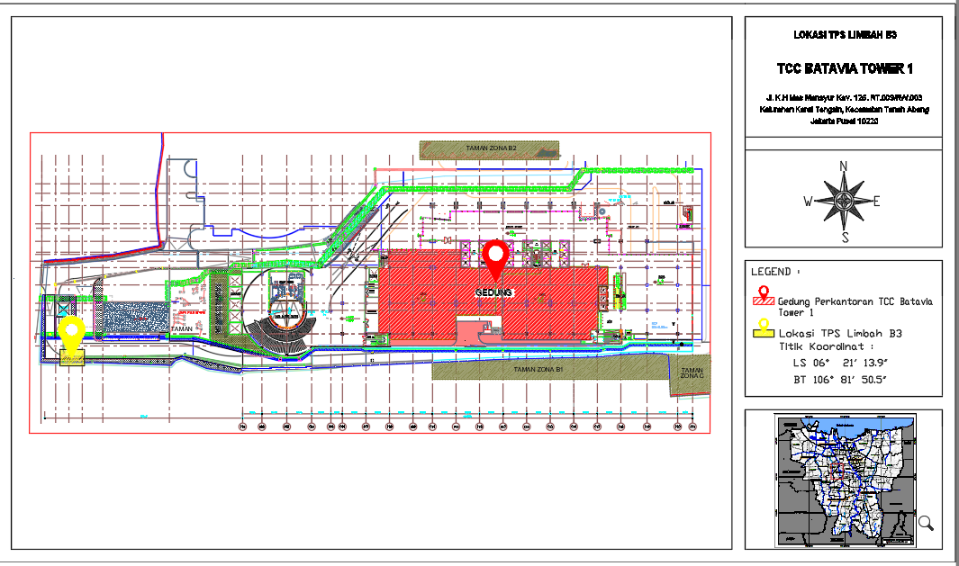

Gambar 6 Layout Kegiatan TPS Limbah B3

### Titik Koordinat TPS Limbah B3

Lokasi Bangunan TPS Limbah B3 yang dimiliki oleh TCC Batavia Tower 1 berada di titik koordinat sebagai berikut :

Tabel 2. Lokasi TPS Limbah B3

|  |  |  |  |  |  |  |
| --- | --- | --- | --- | --- | --- | --- |
| Lokasi | Koordinat | | | | | |
| Lintang (LS) | | | Bujur (BT) | | |
| Derajat | Menit | Detik | Derajat | Menit | Detik |
| TPS Limbah B3 | 06° | 21' | 13.9" | 106° | 81' | 50.5" |

## Jenis Fasilitas Penyimpanan Limbah B3 Sesuai dengan Jenis Dan Karakteristik Limbah B3

### Fasilitas Tempat Penyimpanan Limbah B3 berupa BANGUNAN

1. Rancang bangun

TPS LB3 TCC Batavia Tower 1 telah dibangun, berupa bangunan yang terpisah dari bangunan lainnya, dengan memiliki satu ruangan yang berfungsi untuk menyimpan Limbah B3, yang berdampingan dengan bangunan Limbah Domestik. Detail Engineering Desain (DED) dapat dilihat pada Gambar 8 tampak depan dan Tampak samping. Bangunan TPS LB3 terbuat dari habel, atap dari beton, dan pintunya terbuat dari aluminium.Tampak Depan TPS LB3 dapat di lihat pada Gambar 7. Tampak Samping TPS LB3 pada Gambar 8.

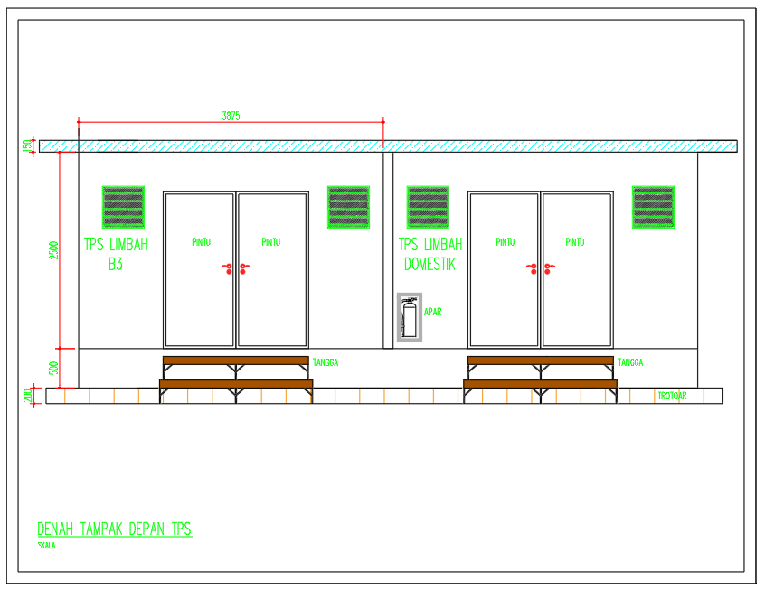

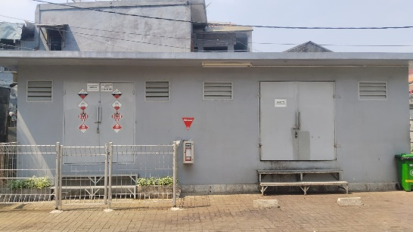

**Gambar 7 Tampak Depan**

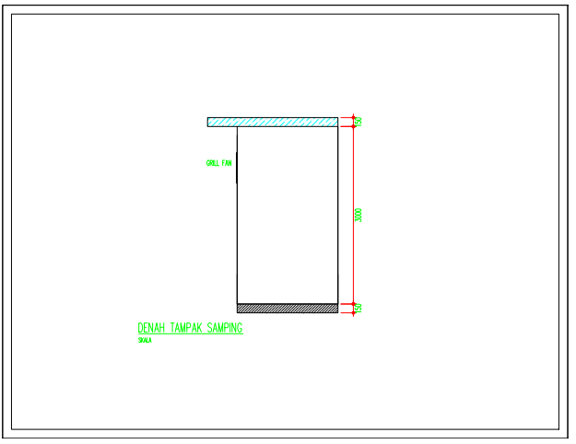

**Gambar 8 Tampak Samping**

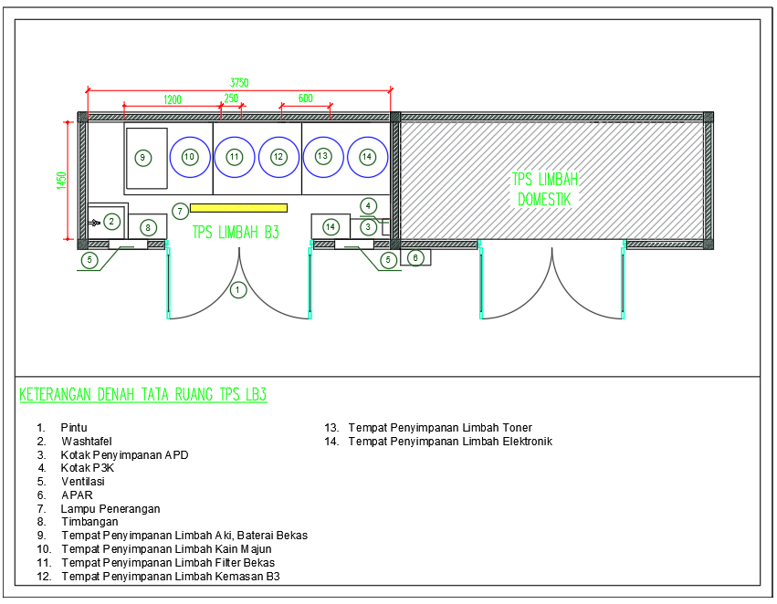

**Gambar 9. Tata Ruang Tempat Penyimpanan**

Pada Gambar 9, dapat di lihat bahwa bangunan TPS memiliki 2 ruangan yang terpisah, yang digunakan untuk menyimpan Limbah B3, dan Limbah Domestik. Dokumentasi tata ruang TPS LB3 dapat di lihat pada Gambar 10.

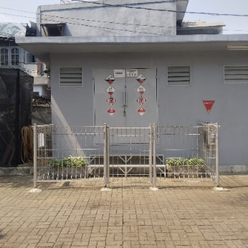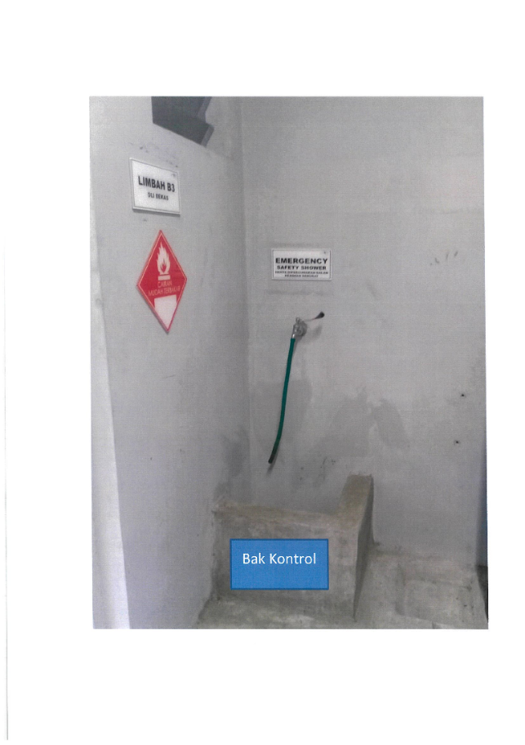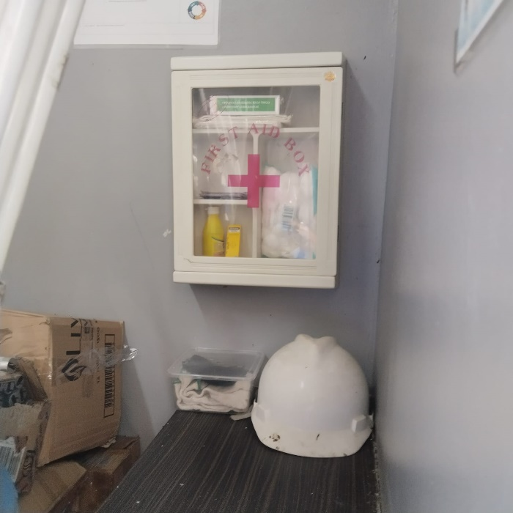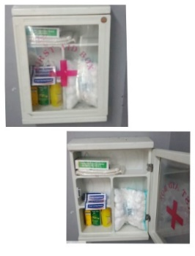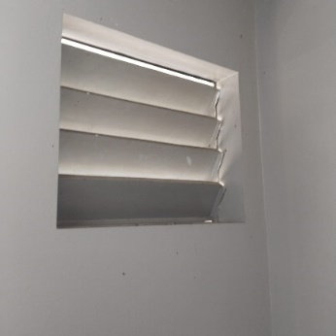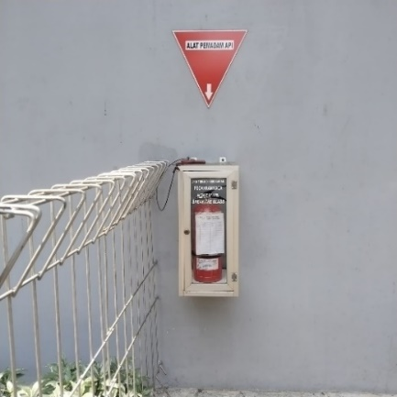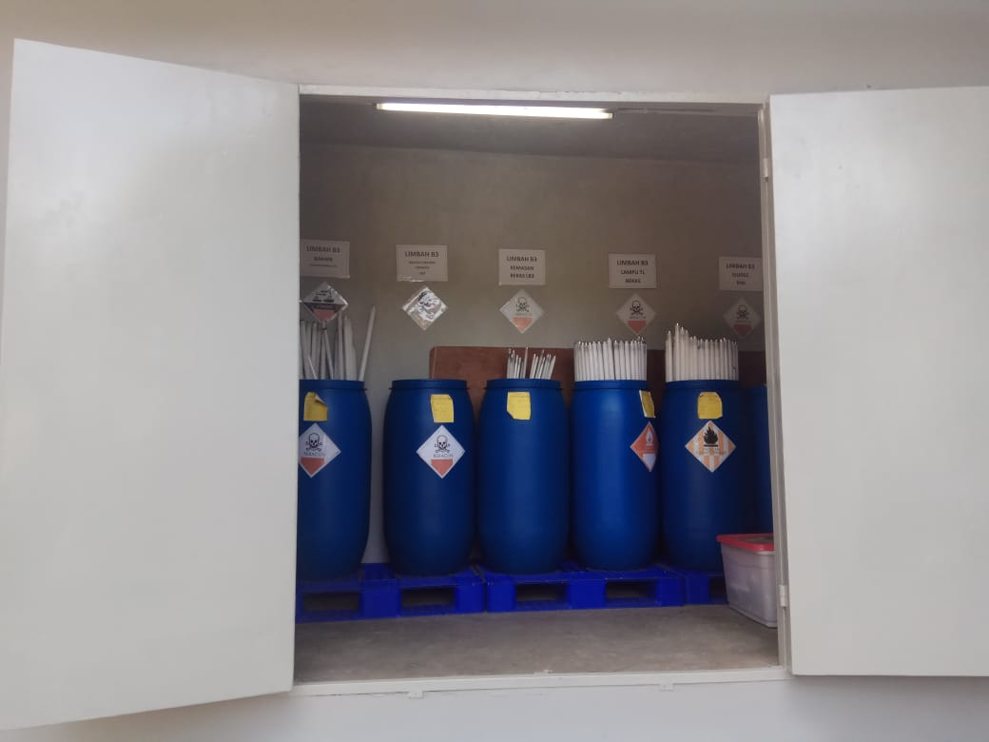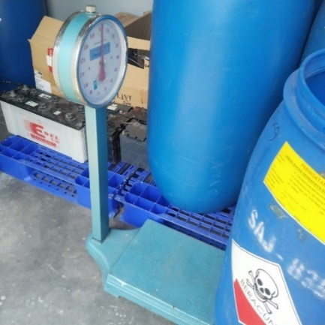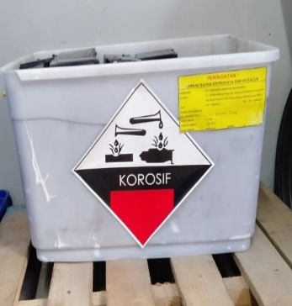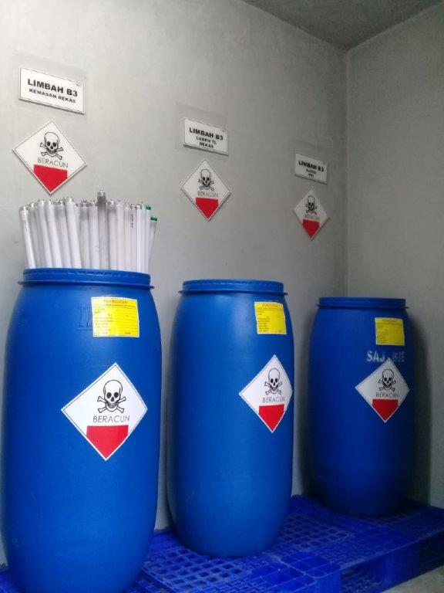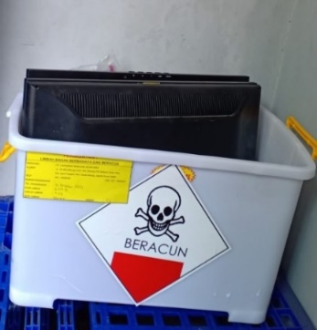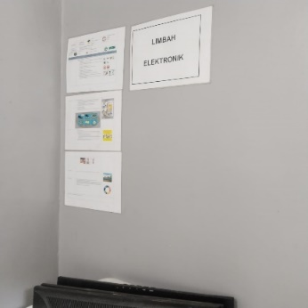

**Gambar 10. Dokumentasi Tata Ruang Tempat Penyimpanan**

1. Luas Ruang penyimpanan TPS B3
2. Dimensi Bangunan

Bangunan TPS LB3 mempunyai Dimensi pada Table 3.

**Tabel 3. Luas Bangunan TPS B3**

|  |  |  |
| --- | --- | --- |
| **Dimensi TPS B3** | **Satuan** | **Ukuran TPS** |
| Panjang | m | 1,45 |
| Lebar | m | 3,75 |
| Tinggi Depan | m | 2,5 |

1. Kapasitas Penyimpanan

TPS LB3 mempunyai kapasitas penyimpanan yang dapat di lihat pada Tabel 4

Tabel 4. Kapasitas Penyimpan Ruang TPS LB3

|  |  |  |  |
| --- | --- | --- | --- |
| No | Nama Limbah | Kapasitas (Kg) | Masa simpan (bulan) |
| 1 | Aki, baterai bekas | 171 | 180 hari |
| 2 | Kemasan Bekas (Kaleng Cat, Kemasan Tinta/Catridge, Kemasan Pengharum Ruangan) | 12 | 180 hari |
| 3 | Minyak pelumas bekas antara lain minyak pelumas bekas hidrolik, mesin, gear, lubrikasi, separator dan/atau campurannya | 1.000 | *365 hari |
| 4 | Limbah Elektronik termasuk cathode ray tube (CRT), Lampu TL, printed circuit board (PCB), dan kawat logam | 73,8 | 180 hari |
| 5 | Filter bekas dari fasilitas pengendalian pencemaran udar ( Filter Oli, Filter Solar ) | 75 | 180 hari |
| 6 | Kain majun Bekas (used rans) dan sejenisnya | 12 | 180 hari |

|  |
| --- |
| Catatan |
| *\* Pengangkutan Limbah B3 Minyak Pelumas Bekas dilakukan pada saat 1 hari setelah Pergantian.* |

Tabel . Teknis Fasilitas Tempat Penyimpanan Limbah B3

|  |  |  |
| --- | --- | --- |
| **No** | **Ketentuan Teknis Fasilitas TPS LB3** | **Gambar** |
| 1 | Rancang bangun Sesuai dengan jenis, karakteristik, dan Jumlah limbah yang di simpan |  |
| 2 | Luas ruang penyimpanan sesuai dengan jumlah Limbah B3 yang disimpan |  |
| 3 | Desain dan Kontruksi Bangunan TPS LB3 dibangun tertutup, dan mampu melindungi Limbah B3 dari hujan.. |  |
| 4 | Atap Bangunan terbuat dari bahan yang tidak mudah terbakar; (Atap bangunan terbuat dari beton) |  |
| 5 | Terdapat Sistem Ventilasi untuk sirkulasi udara, dan di lindungi oleh gril untuk mencegah burung masuk ke dalam TPS LB3. |  |
| 6 | Sistem Pencahayaan dapat menerangi seluruh ruangan, dan disesuaikan dengan rancang bangun TPS LB3 |  |
| 7 | Lantai kedap air dan tidak bergelombang |  |
| 8 | Lantai Bagian Dalam dibuat mendatar |  |
| 9 | Lantai bagian luar dibuat sejajar dengan pintu, dan dapat menjegah masuknya air hujan ke dalam bangunan |  |
| 10 | Tidak memiliki drainase, karena limbah yang di simpan di dalam TPS hanya terdapat limbah padat. | - |
| 11 | Tidak Memiliki Bak Penampung, karena limbah yang di simpan di dalam TPS hanya terdapat limbah padat. | - |
| 12 | Terdapat symbol Limbah B3 pada setiap kemasan dan pada Bangunan TPS LB3 |  |

Kesesuaian rancang bangun dengan karakteristik Limbah B3 memenuhi ketentuan sebagai berikut :

1. Limbah B3 dengan karakteristik mudah menyala :
2. Bangunan TPS tidak berdekatan dengan bangunan lainnya.
3. Struktur pendukung atap terdiri dari bahan beton yang tidak mudah menyala, dan tidak mudah hancur.
4. Terdapat penerangan yang tidak menyebabkan ledakan/percikan listrik(explotion proof)
5. Limbah B3 dengan karakteristik reaktif, korosif, dan beracun :
6. Tempat penyimpanan diletakan jauh dari dinding.
7. Lantai dan dinding di buat lebih kuat dari kontruksi atap.
8. Suhu di dalam ruangan memenuhi ketentuan karena adanya sirkulasi udara yang baik.
9. Terdapat penerangan yang tidak menyebabkan ledakan/percikan listrik(explotion proof).

## Peralatan Penanggulangan Keadaan Darurat

Sebagai Upaya dalam pencegahan kebakaran maupun gangguan bencana lainnya seperti terjadinya ceceran atau tumpahan limbah B3, pihak pengelola TCC Batavia Tower 1 telah menetapkan Standar Operasional Procedure (SOP) kedaruratan serta peralatan pendukung dapat di lihat tabel 5, dalam penanganan kedaruratan.

Adapun uraian SOP tanggap darurat yang telah ditetapkan oleh pihak TCC Batavia Tower 1 dapat dilihat sebagai berikut :

|  |  |  |  |
| --- | --- | --- | --- |
| C:\Users\Asus\Downloads\IMG-20221222-WA0017.jpg | **STANDAR OPERASIONAL PROSEDURE (SOP)**  **PENANGGULANGAN TANGGAP DARURAT LIMBAH B3** | | |
| PT. Greenwood Sejahtera Tbk | No. Dokumen: | No. Revisi: - | Halaman : 1/6 |
| Tgl Diterbitkan: | | |
|  | | | |
| Disiapkan oleh, | Diperiksa oleh, | Disahkan oleh, | |
|  |  |  | |
| (Nama) | (Nama) | (Nama) | |
| (Jabatan) | (Jabatan) | (Jabatan) | |

|  |  |
| --- | --- |
| **Prosedur Tanggap Darurat Penanggulangan Limbah B3** | 1. Tersedianya instalasi peralatan pengendalian, pencegahan, dan penanggulangan keadaan darurat pada TPS Limbah B3, seperti APAR, kotak P3K, absorbent/majun dan pasir/serbuk gergaji. 2. Tersedianya peralatan pelindung diri yang memadai untuk pekerja, seperti helm, sepatu boots, sarung tangan, rompi, dan masker. 3. Prosedur evakuasi tanggap darurat Limbah B3 :   Perlengkapan :   * + Pengeras suara.   + K3 (Helm, Sarung tangan, sepatu boots, rompi, masker   + Lampu sente   + P3K.   4. Prosedur Pelaksanaan   1. Persiapkan perlengkapan yang diperlukan terutama perlengkapan K3. 2. Dapatkan informasi deskripsi kejadian pencemaran dan data mengenai assembly point serta pekerja atau penduduk sekitar yang berada di sekitar lokasi pencemaran. 3. Informasikan kepada pekerja atau penduduk sekitar bahwa telah terjadi pencemaran di daerah tersebut serta potensi bahayanya. 4. Arahkan evakuasi menuju assembly point yang telah ditentukan. 5. Berikan pertolongan pertama apabila telah terjadi korban, dan evakuasi ke tempat yang lebih aman atau segera hubungi rumah sakit terdekat. 6. Buat berita acara evakuasi secara lengkap 7. Mekanisme pelaporan, evaluasi, tindakan perbaikan yang dilaksanakan, dan tindakan pencegahan untuk mencegah terulangnya kembali keadaan darurat. 8. Secara periodik dilaksanakan pemeriksaan dan inspeksi rutin terhadap fasilitas dan peralatan yang berkaitan dengan pencegahan dan persiapan, pengendalian, dan penanggulangan keadaan darurat |
| **Penanganan Tumpahan/Ceceran/ Kebocoran** | 1. Petugas memasang signage di area yang terkena ceceran atau tumpahan 2. Petugas melakukan identifikasi tumpahan yang terlihat diantaranya :  * Berapa banyak tumpahan * Penyebab terjadinya tumpahan * Material tumpahan berbusa, berasap atau terbakar * Wadah/tangki terdapat label atau tidak * Identifikasi bahaya yang mungkin ditimbulkan  1. Petugas mengambil petunjuk yang terdapat di material safety data sheet (MSDS) untuk penanganan bahaya yang mungkin ditimbulkan dari tumpahan 2. Petugas menyiapkan peralatan penanganan ceceran dan tumpahan yaitu Spill Kit    * + 1. Gunakan perangkat pengaman yang sesuai dengan standar;        2. Gunakan alat pelindung diri yang sesuai;        3. Pihak pengangkut harus memenuhi standar yang berlaku;        4. Beri lebel selengkap mungkin segala sampel/bahan eksperimen yang akan dikirimkan, sertakan data-data sebagaiberikut:  * Pemilik awal: nama pemilik atau individu yang menerima bahan pertama kali. Jika mengirimkan bahan ke fasilitas lainnya, tambahkan informasi kontak untuk orang yang dapat memberikan informasi penanganan yang aman. * Tanda pengenal: rujukan catatan laboratorium. * Komponen berbahaya: komponen berbahaya utama yang diketahui. * Potensi bahaya: bahaya yang mungkin timbul. * Tanggal: tanggal bahan diletakkan di wadah dan diberi label. * Dikirim ke: nama, lokasi, dan nomor telepon orang yang menjadi tujuan pengiriman bahan. * MSDS: sertakan dengan sampel bahan berbahaya yang dikirimkan.   + - 1. Kelompokan bahan / limbah sesuai dengan jenis dan karakteristik bahan penyusunannya.       2. Timbang berat / jumlah bahan / limbah agar dapat disesuaikan dengan kebutuhan kendaraan pengangkut.  1. Angkut bahan berbahaya menggunakan kendaraan yang dirancang khusus yang mematuhi peraturan internasional. Jangan menggunakan kendaraan pribadi, Perusahaan, atau Lembaga (Termasuk pesawat terbang), untuk mengirimkan bahan berbahaya.Petugas menggunakan Alat Pelindung Diri (APD) seperti, masker, sarung tangan dan safety shoes 2. Petugas melakukan penyerapan ceceran dan tumpahan dengan media yang sudah disiapkan 3. Ceceran dan tumpahan yang sudah terkumpul ditampung dan dimasukkan ke dalam wadah berlabel yang tersedia. 4. Ceceran / tumpahan limbah B3 yang masih tersisa di lap dengan menggunakan kain / koran bekas. 5. Kain / koran bekas yang telah digunakan, dimasukkan ke wadah berlabel 6. Seluruh APD yang dispossible (sekali pakai) yang digunakan, dilepaskan dan dibuang ke dalam wadah 7. Petugas melakukan cuci tangan dengan sabun 8. Petugas mengisi formulir laporan tumpahan B3 dan diserahkan ke bagian penanggung jawab pengelola 9. Kenali jenis limbah B3 yang bocor dan segera hubungi petugas pengelola limbah B3. 10. Pergunakan APD yang sesuai 11. Jika tumpahan/ceceran/ kebocoran terjadi dari mesin yang sedang beroperasi (misalnya : genset), matikan terlebih dahulu mesin tersebut, segera lokalisir area tumpahan/ceceran/ kebocoran dengan menggunakan absorbent/pasir/bubuk gergaji, biarkan beberapa saat agar menyerap. 12. Setelah terserap buang absorbent/pasir/bubuk gergaji, ke kemasan/wadah yang berlabel "BARANG TERKONTAMINASI B3". 13. Tutup akses aliran tumpahan apabila menuju ke tanah terbuka atau badan air di sekitar lokasi. 14. Catat kejadian sebagai bahan evaluasi dan laporkan ke Tim ERT Universitas Pertamina. |
| **Penanganan Jika Terjadi Kebakaran** | 1. Sediakan peralatan pemadam kebakaran di TPS Limbah B3. 2. Dilarang menyalakan api dan merokok di dekat limbah B3. 3. Apabila terjadi kebakaran, segera melakukan pemadaman dengan peralatan kebakaran. 4. Bila kebakaran sulit dikendalikan, segera hubungi Dinas Kebakaran dan Polsek setempat 5. Catat kejadian sebagai bahan evaluasi 6. Jauhkan limbah yang mudah terbakar dari sumber api 7. Padamkan api menggunakan APAR yang tersedia di TPS 8. Hubungi pihak manajemen gedung apabila api tidak berhasil dipadamkan 9. Segera melakukan evakuasi menuju titik kumpul 10. Petugas menghubungi petugas pemadam kebakaran setempat 11. Petugas membuat laporan kejadian kebakaran dan disampaikan kepada penanggung jawab pengelola |
| **Terkena/Terpapar Limbah B3** | 1. Shower/wastafel/eyewash harus dipasang dilokasi TPS limbah B3. 2. Perawatan jika terkena limbah B3, baik pada mata ataupun tubuh make segera dicuci /dibilas bagian tubuh yang terkena bahan kimia dengan menggunakan air bersih lalu kemudian menghubungi bagian kesehatan untuk mendapatkan perawatan selanjutnya.. 3. Catat kejadian sebagai bahan evaluasi |
| **Tata Cara Pertolongan Pertama** | 1. Kontak Kulit  * Bilas bagian kulit yang terkena cairan berbahaya dengan sabun dan air * Cucilah terlebih dahulu pakaian yang sudah terkontaminasi tersebut sebelum dipakai  1. Kontak Mata  * Bilas dengan air sebanyak – banyaknya apabila terjadi iritasi, maka segera bawa kedokter.  1. Kontak Hidung  * Apabila terhirup, maka bawalah ketempat lapang yang banyak udara segarnya. Disitu akan mendapatkan pernafasan yang baik. Tetapi jika terjadi iritasi pernafasan, pusing, mual dan pingsan, maka segera hubungi dokter.  1. Kontak Mulut   Apabila tertelan, usahakan jangan dimuntahkan (kecuali ada instruksi dari petugas medis), tetapi berikan minum 8 gelas air putih dan segera hubungi dokter |

**Tabel 6 Sistem Pendeteksi dan peralatan pemadam kebakaran**

| **No** | **Alat** | **Jumlah Alat** | **Satuan** | **Fungsi Alat** | **Dokumentasi** |
| --- | --- | --- | --- | --- | --- |
| 1 | APAR | 1 | Buah | untuk pemadaman api jika terjadi kebakaran ringan |  |
| 2 | Fire Hydrant | 1 | Buah | Untuk memadamkan api jika terjadi kebakaran |  |

**Tabel 7 Peralatan Penanggulangan Kedaruratan**

| **No** | **Alat** | **Jumlah Alat** | **Satuan** | **Fungsi Alat** | **Dokumentasi** |
| --- | --- | --- | --- | --- | --- |
| 1 | Sarung tangan | 1 | Pasang | Untuk melindungi tangan dari kontaminasi limbah B3 atau tertusuknya benda tajam limbah B3 |  |
| 2 | Safety Shoes | 1 | Pasang | melindungi kaki dari kontak limbah B3 atau tertusuk benda tajam. |  |
| 3 | APAR | 1 | Buah | untuk pemadaman api jika terjadi kebakaran ringan |  |
| 4 | Baju Pelindung/Coverall | 1 | Buah | Melindungi tubuh dari ceceran minyak pelumas yang tumpah |  |
| 5 | Masker | 1 | Box | Untuk melindungi diri dari gas atau debu berbahaya yang masuk ke pernapasan akibat limbah B3. |  |
| 6 | Helm Safety | 1 | Buah | Untuk melindungi kepala dari jatuhan meterial |  |
| 7 | Kotak P3K | 1 | Kotak | Penanganan sementara untuk menjaga keselamatan korban dan mencegah kondisinya memburuk sebelum bantuan medis yang lebih lanjut tersedia. |  |
| 8 | Wastafel | 1 | Buah | Untuk Membersihkan anggota badan yang terkena ceceran/tumpahan Limbah B3 |  |
| 9 | Timbangan | 1 | Buah | Mengukur Jumlah limbah yang masuk ke TPS dan keluar ketika di serahkan kepada pihak ke-tiga berizin |  |

## Fasilitas Pendukung Tempat Penyimpanan Limbah B3

Selain fasilitas utama yang disediakan di TPS limbah B3, akan disediakan juga beberapa fasilitas pendukung di dalam TPS diantaranya akan di uraikan dalam point point sebagai berikut.

### Bongkar Muat

|  |  |  |  |
| --- | --- | --- | --- |
| C:\Users\Asus\Downloads\IMG-20221222-WA0017.jpg | **STANDAR OPERASIONAL PROSEDURE (SOP)**  **BONGKAR MUAT LIMBAH B3** | | |
| PT. Greenwood Sejahtera Tbk | No. Dokumen: | No. Revisi: - | Halaman : 1/2 |
| Tgl Diterbitkan: | | |
|  | | | |
| Disiapkan oleh, | Diperiksa oleh, | Disahkan oleh, | |
|  |  |  | |
| (Nama) | (Nama) | (Nama) | |
| (Jabatan) | (Jabatan) | (Jabatan) | |

|  |  |
| --- | --- |
| **Tata Cara Bongkar Muat Limbah B3** | * + - 1. Gunakan perangkat pengaman yang sesuai dengan standar;       2. Gunakan alat pelindung diri yang sesuai;       3. Pihak pengangkut harus memenuhi standar yang berlaku;       4. Beri lebel selengkap mungkin segala sampel/bahan eksperimen yang akan dikirimkan, sertakan data-data sebagaiberikut: * Pemilik awal: nama pemilik atau individu yang menerima bahan pertama kali. Jika mengirimkan bahan ke fasilitas lainnya, tambahkan informasi kontak untuk orang yang dapat memberikan informasi penanganan yang aman. * Tanda pengenal: rujukan catatan laboratorium. * Komponen berbahaya: komponen berbahaya utama yang diketahui. * Potensi bahaya: bahaya yang mungkin timbul. * Tanggal: tanggal bahan diletakkan di wadah dan diberi label. * Dikirim ke: nama, lokasi, dan nomor telepon orang yang menjadi tujuan pengiriman bahan. * MSDS: sertakan dengan sampel bahan berbahaya yang dikirimkan.   + - 1. Kelompokan bahan / limbah sesuai dengan jenis dan karakteristik bahan penyusunannya.       2. Timbang berat / jumlah bahan / limbah agar dapat disesuaikan dengan kebutuhan kendaraan pengangkut.       3. Angkut bahan berbahaya menggunakan kendaraan yang dirancang khusus yang mematuhi peraturan internasional. Jangan menggunakan kendaraan pribadi, Perusahaan, atau Lembaga (Termasuk pesawat terbang), untuk mengirimkan bahan berbahaya. |

Adapun Fasilitas Pendukung yang terdapat pada SOP Bongkar Muat meliputi :

**Tabel 8 Fasilitas Bongkar Muat**

|  |  |  |
| --- | --- | --- |
| **No** | **Fasilitas Bongkar Muat** | **Gambar** |
| 1 | Alat Perlindungan Diri (APD) |  |
| 2 | Adanya jalanan untuk mobil pengangkut masuk. |  |
| 3 | Timbangan Berat disediakan oleh pihak ke-3, Untuk menyesuaikan berat dengan kebutuhan kendaraan pengangkut. |  |

### Penanganan Tumpahan

Fasilitas penangan tumpahan yang terdapat pada limbah cair yang di simpan di dalam ruang Genset meliputi :

**Tabel 9 Fasilitas Penanganan Tumpahan**

|  |  |  |
| --- | --- | --- |
| **No** | **Fasilitas Bongkar Muat** | **Gambar** |
| 1 | Penampungan Tumpahan: terdapat pada ruang genset untuk penanganan tumpahan Ketika dilakukan pergantian Minyak pelumas serta Ketika sedang dilakukan Bongkar muat |  |
| 2 | Spill Kit (Absorbent, alat safety dan kantung plastik untuk absorbent yang sudah dipakai, Penggunaan Spill Kit sesuaikan dengan kapasitas limbah B3) |  |
| 3 | Sapu : Berfungsi untuk mebersihkan ruangan dari debu ataupun sisa – sisa limbah yang tercecer. |  |

### Pertolongan Pertama

Fasilitas pertolongan pertama yang terdapat didalam SOP Tanggap Darurat apabila ketika terkena atau terpapar limbah B3 meliputi :

Tabel 10 Fasilitas Pertolongan Pertama

|  |  |  |
| --- | --- | --- |
| No | Uraian | Gambar |
|  | Keran Air : untuk membersihkan bagian tubuh yang terkena / terpapar limbah B3. |  |
|  | P3K : peralatan pemberian pertolongan segera kepada penderita sakit / cidera / kecelakaan yang membutuhkan penanganan medis dasar. |  |

Tabel 11 Prosedur Pertolongan Pertama

|  |  |
| --- | --- |
| Prosedur Pertolongan Pertama | Jika Terkena Oli   1. Kontak Kulit  * Bilas bagian kulit yang terkena cairan berbahaya dengan sabun dan air * Cucilah terlebih dahulu pakaian yang sudah terkontaminasi tersebut sebelum dipakai  1. Kontak Mata  * Bilas dengan air sebanyak – banyaknya * apabila terjadi iritasi, maka segera bawa kedokter.  1. Kontak Hidung  * Apabila terhirup, maka bawalah ketempat lapang yang banyak udara segarnya. Disitu akan mendapatkan pernafasan yang baik. * Jika terjadi iritasi pernafasan, pusing, mual dan pingsan, maka segera hubungi dokter.  1. Kontak Mulut  * Apabila tertelan, usahakan jangan dimuntahkan (kecuali ada instruksi dari petugas medis), * Berikan air minum 8 gelas air putih dan segera hubungi dokter. |

# Pengemasan Limbah B3

## Jenis Kemasan Sesuai Dengan Karakteristik Limbah B3

Sebelum dilakukan penyimpanan limbah B3, diperlukan pengemasan limbah B3 terlebih dahulu. Tujuan dari pengemasan limbah B3 adalah agar setiap jenis limbah sebelum disimpan telah ditempatkan dalam wadah yang sesuai. Adapun kemasan yang digunakan dalam pengemasan Limbah B3 berupa :

Tabel 12 Jenis dan Kapasitas Kemasan Limbah B3

| **No** | **Nama Limbah B3** | **Simbol Limbah B3** | **Kemasan Limbah B3** | **Kapasitas Kemasan Limbah B3** | **Dokumentasi** |
| --- | --- | --- | --- | --- | --- |
| 1 | Aki, baterai bekas | Jual Sticker LIMBAH B3 | KOROSIF - 10x10cm, VINYL - Kota Balikpapan -  Tokorambu | Tokopedia | Box Container | 95 Liter |  |
| 2 | Kemasan Bekas (Kaleng Cat, Kemasan Tinta/Catridge, Kemasan Pengharum Ruangan) |  | Drum Plastik | 200 Liter |  |
| 3 | Minyak pelumas bekas antara lain minyak pelumas bekas hidrolik, mesin, gear, lubrikasi, separator dan/atau campurannya |  | Drum Plastik | 200 Liter |  |
| 4 | Limbah Elektronik termasuk cathode ray tube (CRT), Lampu TL, printed circuit board (PCB), dan kawat logam |  | Drum Plastik | 200 Liter |  |
| 5 | Filter bekas dari fasilitas pengendalian pencemaran udar ( Filter Oli, Filter Solar ) |  | Drum Plastik | 200 Liter |  |
| 6 | Kain majun Bekas (used rans) dan sejenisnya |  | Drum Plastik | 200 Liter |  |

## Simbol dan Label Kemasan Limbah B3

Limbah B3 yang dihasilkan dari kegiatan TCC Batavia Tower 1 dilengkapi dengan symbol dan label limbah B3. Berikut symbol dan label B3 sesuai karakteristik limbah B3

**Tabel 13 Simbol dan Label Kemasan Limbah B3**

| **No** | **Nama** | **Syarat dan Ketentuan** | **Gambar** |
| --- | --- | --- | --- |
| 1 | Simbol Karakteristik Limbah B3 “cairan Mudah menyala” | * Warna dasar merah * Memuat gambar berupa lidah api berwarna putih * Pada bagian tengah terdapat tulisan “**CAIRAN MUDAH MENYALA**” |  |
| 2. | Simbol Karakteristik Limbah B3 “Padatan Mudah menyala” | * Warna terdiri dari warna merah dan putih yang sejajar vertikal berselingan * Memuat gambar berupa lidah api berwarna hitam * Pada bagian tengah terdapat tulisan “**PADATAN MUDAH TERBAKAR”** |  |
| 3 | Simbol Karakteristik Limbah B3 “Beracun” | * Berbentuk bujur sangkar diputar 45 sehingga membentuk belah ketupat * Keempat sisi belah ketupat dibuat garis sejajar yang menyambung * Bagian bawah simbol limbah B3 * terdapat blok serilima dengan bagian atas mendatar dan sudut terlancip berhimpit * Bahan dasar warna putih * Terdapat gambar tengkorak manusia dan tulang bersilangan berwarna putih dengan garis pinggir hitam, blok segilima berwarna merah |  |
| 4 | Simbol Karakteristik Limbah B3 “Korosif” | * Warna dasar terdiri dari bagian atas warna putih dan bagian bawah warna hitam * Pada bagian atas memuat gambar berupa tetesan limbah korosif yangn merusak pelat baja dan telapak tangan | Jual Sticker LIMBAH B3 | KOROSIF - 10x10cm, VINYL - Kota Balikpapan -  Tokorambu | Tokopedia |
| 5 | Label limbah B3 | * Berisi informasi sumber limbah, identitas serta kuantifikasi limbah B3 * Gambar label berwarna kuning dengan garis tepi hitam dan tulisan identitas berwarna hitam serta tanda peringatan dengan huruf lebih besar dan berwarna merah | Label Limbah B3 di Hsepedia | Tokopedia |
| 6 | Label petunjuk tutup wadah | * Terdiri dari 2 buah anak panah mengnarah ke atas * Warna dasar hitam * Memiliki ukuran minimal 7 cm x 15 cm |  |

## Penyimpanan Limbah B3

|  |  |  |  |
| --- | --- | --- | --- |
| C:\Users\Asus\Downloads\IMG-20221222-WA0017.jpg | **STANDAR OPERASIONAL PROSEDURE (SOP)**  **PENYIMPANAN LIMBAH B3** | | |
| PT. Greenwood Sejahtera Tbk | No. Dokumen: | No. Revisi: - | Halaman : 1/2 |
| Tgl Diterbitkan: | | |
|  | | | |
| Disiapkan oleh, | Diperiksa oleh, | Disahkan oleh, | |
|  |  |  | |
| (Nama) | (Nama) | (Nama) | |
| (Jabatan) | (Jabatan) | (Jabatan) | |

|  |  |
| --- | --- |
| Pengertian | Penyimpanan limbah B3 adalah kegiatan menyimpan limbah B3 yang dilakukan oleh dan/atau pengumpul dan/atau pemanfaat dan/atau pengolah dan/atau penimbun limbah B3 dengan maksuk menyimpan sementara. |
| Tujuan | Menyediakan petunjuk pelaksanaan pengelolaan dan penanganan bahan berbahaya dan beracun yang diperlukan oleh seluruh unit yang menggunakan bahan berbahaya |
| Kebijakan | Mencegah terlepasnya limbah B3 kelingkungan sehingga potensi bahaya terhadap manusia dan lingkungan dapat dihindari |
| Prosedur | 1. Limbah B3 harus disimpan ditempat penyimpanan Sementara (TPS) B3 sebelum limbah B 3 diolah dengan segera. 2. Setiap limbah B3 yang akan disimpan di TPS harus dikemas sesuai dengan jenis dan karakteristik limbah B3 3. Petugas wajib mengunakan alat pelindung diri seperti, sarung tangan, masker, helm dan sepatu kerja setiap hari pada saat akan memulai melakukan kegiatan penempatan limbah B3 dalam TPS. 4. TPS limbah B3 yang telah terisi limbah B3 sebelum dikirim ke pihak ketiga ditutup rapat oleh petugas 5. Setiap mamasukkna/menyimpan limbah B3 ke TPS B3 harus melakukan mencatatan logbook penyimpanan yang telah disediakan tersimpan didinding ruang limbah B3 sesuai jenis dan karakteristik limbah B3 6. Limbah B3 yang mudah menyala, krosif, beracun dimasukkan ke dalam Tempat Pembuangan Sementara (TPS) B3 diletakkan di atas pallet sesuai dengan standar jenis dan karakteritk Limbah B3 7. Hindari ceceran/tumpahan dari jenis-jenis limbah B3 yang disimpan, jika terjadi tumpahan segera lakukan Tindakan sesuai prosedur 8. Limbah B3 yang keluar dari TPS B3 pengangkutannya dilakukan pihak ketiga yang ditunjuk dan sudah mempunyai izin pengolahan Limbah B3. Setelah melakukan penyimpanan atau pengangkutan, petugas harus mengunci Kembali TPS limbah B3, TPS harus selalu dalam keadaan terkunci. 9. Setelah limbah B3 yang berada di TPS limbah B3 telah diangkut oleh pihak ketiga, TPS limbah B3 segera dibersihkan atau disinfectan |

### Persyaratan Penyimpanan Limbah B3 pada BANGUNAN

1. kemasan Limbah B3 dilihat sebagai berikut :
   1. Menggunakan kemasan yang terbuat dari bahan logam dan plastik yang dapat mengemas Limbah B3 sesuai dengan karakteristik Limbah B3.
   2. Mampu mengukung Limbah B3 untuk tetap berada dalam kemasan.
   3. Memiliki penutup yang kuat untuk mencegah terjadinya tumpahan saat dilakukan penyimpanan, pemindahan, dan/atau pengangkutan.
   4. Berada dalam kondisi tidak bocor, tidak berkarat, dan tidak rusak.
2. Pengemasan Limbah B3 dapat menggunakan kemasan bekas Limbah B3 yang memenuhi ketentuan :
   1. Kategori dan/atau karakteristik sama dengan Limbah B3 sebelumnya.
   2. Kategori dan/atau karakteristiknya sealing cocok dengan Limbah B3 yang dikemas sebelumnya.
   3. Telah dilakukan pencucian untuk kemasan bekas B3 dan/atau Limbah B3 yang berbeda jenis dan/atau karakteristiknya mengikuti ketentuan pengelolahan Limbah B3.
3. Wajib dilakukan pengemasan, kecuali.
   1. Dari sumber spesifik khusus
   2. Berupa peralatan elektronik utuh
   3. Tidak berbentuk fase cair, debu, dross, gramm ligam dan cacahan.
4. Limbah yang di simpan di dalam BANGUNAN harus memenuhi ketentuan:
   1. Dikemas sesuai dengan peralatan dan system yang tidak menimbulkan ceceran pada saat bongkar muar Limbah b3.
   2. Mempertimbangkan terjadinya pengembangan volume Limbah B3, pembentukan gas, atau terjadinya kenaikan tekanan.

# Kewajiban Pemenuhan Rincian Teknis Penyimpanan Limbah B3

Sebagai upaya dalam mendukung perlindungan lingkungan terhadap cemaran limbah B3, diperlukan kegiatan pelaksanaan pemantauan terhadap limbah B3 yang dihasilkan selama kegiatan operasional TCC Batavia Tower 1. Adapun kegiatan pemantauan terhadap limbah B3 yang wajib dilakukan diuraikan sebagai berikut :

## Melakukan Pencatatan Nama dan Jumlah Limbah B3

Sesuai dengan peraturan yang telah ditetapkan oleh Dinas Lingkungan Hidup, setiap penanggung jawab kegiatan usaha wajib melakukan pencatatan limbah B3 ke dalam log book.

### Pencatatan Limbah B3

Pada log book tersebut memuat informasi yang wajib dicatat diantaranya yaitu:

* 1. Jenis Limbah B3 yang masuk
  2. Tanggal Limbah B3 masuk dan keluar
  3. Sumber Limbah B3 yang masuk
  4. Jumlah Limbah B3 yang masuk dan keluar
  5. Tujuan Penyerahan
  6. Tanggal Pengangkutan Limbah B3
  7. Volume sisa limbah B3 yang masih ada di Tempat Penyimpanan
  8. Paraf petugas
  9. Format pencatatan Penyimpanan Limbah B3 Sesuai dengan Peraturan Menteri Lingkungan Hidup dan Kehutanan No. 6 tahun 2021 (lampiran IX) dapat dilihatgambar dibawah ini.

LOG BOOK PENCATATAN LIMBAH B3

|  |  |  |  |  |  |  |  |  |  |  |  |  |
| --- | --- | --- | --- | --- | --- | --- | --- | --- | --- | --- | --- | --- |
| Nama Lembaga/Perusahaan | | | : PT GREENWOOD SEJAHTERA TBK | | | | | | | | | |
| Bidang Usaha/Kegiatan | | | : Pengelola Gedung TCC Batavia Tower 1 | | | | | | | | | |
| MASUKNYA LIMBAH B3 KE  TEMPAT PENYIMPANAN LIMBAH B3 | | | | | |  | KELUARNYA LIMBAH B3 DARI  TEMPAT PENYIMPANAN LIMBAH B3 | | | |  | SISA |
|  | | | | | |  |  | | | |  |  |
| No | Jenis Limbah B3 Masuk | Tanggal Masuk Limbah B3 | Sumber Limbah B3  Masuk | Jumlah Limbah B3 Masuk (kg) | Maksimal Penyimpanan  s/d tanggal : (t=0 + 365/180/90 hari) |  | Tanggal Keluar Limbah | Jumlah Limbah B3 | Tujuan Penyerahan | Bukti Nomor Dokumen |  | Sisa Limbah B3 yang ada di TPS |
| a | b | c | **d** | e | f |  | g | h | i | j |  | k |
|  |  |  |  |  |  |  |  |  |  |  |  |  |
|  |  |  |  |  |  |  |  |  |  |  |  |  |
|  |  |  |  |  |  |  |  |  |  |  |  |  |
|  |  |  |  |  |  |  |  |  |  |  |  |  |

…………………, 20……………….

( Paraf Petugas )

Sumber : PermenLHK No. 6 tahun 2021 ……………………

### Melakukan Pencatatan Neraca Limbah B3

Penanggung jawab kegiatan juga wajib melakukan pencatatan limbah B3 ke dalam neraca limbah B3. Tujuan pencatatan dalam neraca limbah B3, untuk mengetahui kinerja pengelolaan limbah B3 yang telah dilaksanakan selama periode tertentu. Pada neraca limbah B3 memuat informasi yang wajib dicatat adalah:

* + - * 1. Nama Perusahaan
        2. Bidang Usaha
        3. Periode waktu
        4. Jumlah awal Limbah B3 (kg)
        5. Jenis jumlah B3 yang disimpan
        6. Jumlah Limbah B3 yang tersimpan (kg)
        7. Total Limbah B3
        8. Residu Limbah B3 (Jika ada)
        9. Format Neraca Limbah B3 sebagai berikut :

|  |  |  |
| --- | --- | --- |
| Nama Perusahaan | : | PT Greenwood Sejahtera Tbk - TCC Batavia Tower 1 |
| Bidang Usaha | : | Perkantoran |
| Periode Waktu | : |  |

|  |  |  |  |  |  |  |
| --- | --- | --- | --- | --- | --- | --- |
| **I** | **JENIS AWAL LIMBAH** | **JUMLAH (TON)** | ***CATATAN :*** | | | |
|  |
|  |  |  |  |
| TOTAL | A (+) |  |
| **II** | **PERLAKUAN** | **JUMLAH (TON)** | **JENIS LIMBAH YANG DI KELOLA** | **PERSETUJUAN TEKNIS DAN SLO LIMBAH B3 DARI KLHK** | | |  |
|  |
| **ADA** | **TIDAK ADA** | **KADALUARSA** |  |
|  | DIHASILKAN |  | 1…… |  |  |  |  |
|  |  | 2…….dst |  |  |  |  |
|  |  |  |  |  |  |  |
| DISIMPAN |  | 1…… |  |  |  |  |
|  |  | 2……dst |  |  |  |  |
|  |  |  |  |  |  |  |
| 1. DISERAHKAN KE PENGUMPUL PEMANFAAT, PENGOLAHAN DAN/ATAU, PENIMBUN YANG, MEMILIKI PERSETUJUAN TEKNIS DAN SLO DARI KLHK |  | 1…….. |  |  |  |  |
|  |  | 2…. dst |  |  |  |  |
| 4. PERLAKUAN LAINNYA |  | 1…. |  |  |  |  |
|  |  | 2…..dst |  |  |  |  |
| TOTAL | B (-) |  |  | | |  |
|  | RESIDU* | C (+)………. TON | | | | |  |
|  | JUMLAH LIMBAH YANG BELUM TERKELOLA** | D (+)………. TON | | | | |  |
|  | TOTAL JUMLAH LIMBAH YANG TERSISA | (C+D)……… TON | | | | |  |
|  | KINERJA PENGELOLAAN LB3 SELAMA PERIODE SKALA WAKTU PENAATAN | (A-(C+D) *100% ) =……… % | | | | |  |
| *KETERANGAN :* | | | | | | |  |
| *\* RESIDU adalah jumlah limbah tersisa dari proses perlakuan seperti abu insenerator, bottom ash dan atau fly ash dari pemanfaatan sludge oil di boiler, residu dari penyimpanan oli bekas dll* | | | | | | |  |
|  |
| *\*\* JUMLAH LIMBAH YANG BELUM TERKELOLA adalah limbah yang disimpan melebihi skala waktu penaatan.* | | | | | | |  |
|  |

Sumber : PermenLHK No. 6 tahun 2021

## Penyusunan dan Penyampaian Laporan Penyimpanan Limbah B3

Sebagai pelaksanaan kewajiban ketaatan lingkungan, pihak PT Greenwood Sejahtera Tbk :

1. Pelaksanaan ketaatan lingkungan dengan melakukan pelaporan penyimpaan limbah B3 ke Kementrian Lingkungan Hidup dan Kehutanan setiap 6 bulan sekali disampaikan secara elektonik melalui laman <https://plb3.menlhk.go.id> (SIRAJA).
2. Penyampaian pelaporan penyimpanan limbah B3 disampaikan dalam bentuk laporan implemantasi yang dilaporkan setiap 3 bulan sekali ke Dinas Lingkungan Hidup Provinsi DKI Jakarta melalui website <https://wasdal.Jakarta.go.id>.
3. Bekerjasama dengan pihak pengangkut LB3 yang berizin dari kementrian perhubungan dan bekerjasama dengan pihak pengelolah, pengelola, pemanfaat, penimbunan dari Kementrian Lingkungan Hidup dan Kehutanan (KLHK).
4. Petugas / Operator LB3 harus memiliki kompetensi dalam pengelolaan Limbah B3.

## Persyaratan Lingkungan Hidup

Selaku Penanggung Jawab Usaha dan/atau Kegiatan akan memenuhi syarat lingkungan hidup yang ditetapkan oleh Pemerintah, antara lain:

* 1. Memfungsikan tempat Penyimpanan Limbah B3 hanya sebagai tempat PenyimpananLimbah B3;
  2. Memenuhi persyaratan teknis Penyimpanan Limbah B3 termasuk kelengkapan prasaranadan sarana;
  3. Melakukan pengelolaan Limbah B3 sesuai ketentuan sehingga pencemaran dan/ataukerusakan lingkungan hidup dapat dicegah;
  4. Hanya menyimpan Limbah B3 yang dihasilkannya sendiri ke dalam tempat Penyimpanan Limbah B3;
  5. Melakukan pemantauan kegiatan penyimpanan limbah B3;
  6. Melaksanakan tata cara penyimpanan sementara limbah bahan berbahaya dan beracun:
     1. Mengatur semua limbah bahan berbahaya dan beracun yang disimpan sesuai jenis, karakteristiknya pada tempat yang sudah ditentukan;
     2. Menghindari tumpahan, ceceran dan jenis-jenis limbah bahan berbahaya dan beracun yang disimpan khususnya yang mudah terbakar dan meledak dan prosedur housekeeping yang baik harus dilaksanakan;
  7. Memiliki Sistem Tanggap Darurat Pengelolaan Limbah B3 sebagaimana diamanatkan padaPP Nomor 22 Tahun 2021;
  8. Melakukan upaya pengelolaan Limbah B3:
     1. Langsung diangkut atau dibawa oleh perusahaan pengumpul dan atau ke fasilitas pengolahan yang telah mendapat izin dan Kementerian Lingkungan Hidup dan Kehutanan Republik Indonesia (apabila diangkut oleh perusahaan pengangkut maka Perjanjian Kerjasama diwajibkan tripartit yaitu antara penghasil, pengangkut, dan pengumpul / pemanfaat / pengolah / penimbun limbah B3)
     2. Dimanfaatkan oleh pihak lain sebagal bahan baku dan pendukung kegiatan industri tertentu yang telah mempunyai Perizinan Berusaha untuk kegiatan bidang usaha Pengelolaan Limbah B3 dan Surat Kelayakan Operasional (SLO);
  9. Melakukan pemulihan terhadap media lingkungan hidup apabila terjadi pencemarandan/atau kerusakan lingkungan hidup atas Limbah B3 yang dihasilkan;
  10. Dilarang menempatkan, membuang Limbah B3 diluar tempat Penyimpanan Limbah B3termasuk di media lingkungan hidup yang tidak memenuhi ketentuan
  11. Dilarang melakukan open burning terhadap Limbah B3 yang dihasilkan;
  12. Dilarang melakukan pencampuran terhadap Limbah B3 yang berbeda kode dan/atau fase;
  13. Dilarang menyerahkan Limbah B3 ke pihak lain apapun alasannya kecuali pihak lain tersebut memiliki Perizinan Berusaha untuk kegiatan bidang usaha Pengelolaan Limbah B3 dan Surat Kelayakan Operasional (SLO);
  14. Dilarang melakukan Pemanfaatan Limbah B3 apabila tidak memiliki persetujuan teknis untuk kegiatan Pemanfaatan Limbah B3 dan Surat Kelayakan Operasional (SLO);
  15. Dilarang melakukan Pengolahan Limbah B3 apabila tidak memiliki persetujuan teknis untuk kegiatan Pengolahan Limbah B3 dan Surat Kelayakan Operasional (SLO); dan/atau
  16. Dilarang melakukan Penimbunan Limbah B3 apabila tidak memiliki persetujuan teknis untuk kegiatan Penimbunan Limbah B3 dan Surat Kelayakan Operasional (SLO).